Спортивные игры
30 .04. 2020 Тема : Игры и игровые задания. Учебная игра.

Кто сильнее и быстрее
Задачи: развитие быстроты двигательной реакции; отработка силового удара для подач в игровой обстановке.
Инвентарь: мяч.
Место: спортивный зал, площадка.

Построение
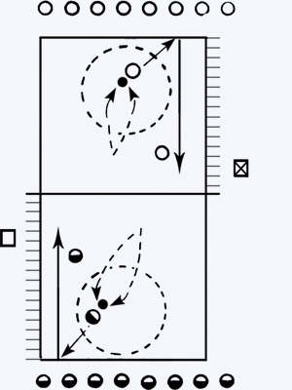
Расшифровку значков смотрите в Условных обозначениях.

Содержание
Игроки команд располагаются в шеренгах на лицевой линии волейбольной площадки.
Боковая линия площадки разделена на отрезки 0,5 м.
Преподаватель вызывает по одному игроку из каждой команды, они входят в круги, по сигналу преподавателя. подбрасывают мяч, как можно сильнее ударяют кистью его об пол и сразу же бегут вдоль боковой линии.
Сколько отрезков успеет пробежать игрок, пока мяч находится в воздухе, столько начисляется ему очков.

Правила
Побеждает команда, набравшая больше очков.

ОМУ
Удар по мячу игроки должны проводить на уровне лица.
При освоении его переходят к удару в прыжке с места.

